Финансовый управляющий Беляева Алексея Иосифовича Косточкина Мария Васильевна

163046, Архангельская область, Архангельск, Воскресенская, 59, 2 этаж, тел.: 89991682344, эл. почта: mkostochkina00@mail.ru

Дата: 28 марта 2026 г. | Место составления: Архангельская область, город Архангельск, ул. Воскресенская, д. 59
Решение об оценке имущества гражданина
Наименование арбитражного суда, в производстве которого находится дело о банкротстве | Арбитражный суд Ярославской области
Номер дела | А82-9572/2025 Кузьмичев А.В
Дата принятия судебного акта о введении процедуры банкротства | 12.08.2025 г.
Дата назначения арбитражного управляющего | 12.08.2025 г.
Сведения об арбитражном управляющем
Наименование саморегулируемой организации арбитражных управляющих, членом которой является арбитражный управляющий | Союз "Саморегулируемая организация "Гильдия арбитражных управляющих"
Номер и дата регистрации в едином государственном реестре саморегулируемых организаций арбитражных управляющих | 001-5 от 19.12.2002
Наименование страховой организации, с которой заключен договор о страховании ответственности арбитражного управляющего | Общество с ограниченной ответственностью «Страховой Дом
Номер договора страхования, дата его заключения и срок действия | 17420/700/25 от 24.06.2025, действителен с 24.06.2025 г. по 23.06.2026 г.
Адрес для направления корреспонденции арбитражному управляющему | 163046, Архангельская область, Архангельск, Воскресенская, 59, 2 этаж
Сведения о должнике
Ф.И.О. | Беляев Алексей Иосифович
Дата рождения | 07.12.1975
Место рождения | г. Нижневартовск Тюменская область
ИНН | 861002920132
СНИЛС | 048-750-567 88
Место жительства | регистрация по месту жительства: 150522, Ярославская область, поселок Красные Ткачи, ул Советская, д 14
В соответствии с п. 2 ст. 213.26 Федерального закона от 26.10.2002 № 127-ФЗ «О несостоятельности (банкротстве)» (далее – Закон о банкротстве) оценка имущества гражданина, которое включено в конкурсную массу в соответствии с настоящим Федеральным законом, проводится финансовым управляющим самостоятельно, о чем финансовым управляющим принимается решение в письменной форме. Проведенная оценка может быть оспорена гражданином, кредиторами, уполномоченным органом в деле о банкротстве гражданина.
Оценка рыночной стоимости имущества должника проводится в целях определения начальной цены продажи имущества в процедуре реализации имущества, для предоставления в деле о банкротстве гражданина в суд, гражданину, кредиторам, уполномоченным органам.
В соответствии со ст. 14 Федерального закона от 29.07.1998 № 135-ФЗ «Об оценочной деятельности в Российской Федерации» оценщик имеет право применять самостоятельно методы проведения оценки объекта оценки в соответствии со стандартами оценки. Основными подходами, используемыми при проведении оценки, являются сравнительный, доходный и затратный подходы. Финансовый управляющий считает целесообразным отказаться от применения затратного и доходного подхода по причине отсутствия у финансового управляющего обоснованной и надежной информации о будущих доходах и расходах, связанных с оцениваемыми объектами, а также в связи с наличием достаточного количества объектов-аналогов на рынке для расчета сравнительным подходом.
Сравнительный подход служит для оценки рыночной стоимости объекта исходя из методов оценки, основанных на получении стоимости объекта оценки путем сравнения оцениваемого объекта с объектами-аналогами которые были проданы или предложены в продажу.

На основании п. 2 ст. 213.26 Закона о банкротстве, финансовый управляющий принял решение о самостоятельном проведении оценки имущества, включенного в конкурсную массу должника, путем проведения сравнительного анализа рыночных цен на аналогичное по характеристикам имущество, с учетом технических характеристик и корректировки на текущее состояние имущества должника на момент проведения оценки.
При проведении оценки путем сравнительного анализа рыночных цен финансовый управляющий использовал данные о стоимости объектов-аналогов из объявлений, размещенных в открытых источниках в сети Интернет на специальных ресурсах по размещению объявлений о продаже, в том числе: Авито, Авто ру

В результате проведения сравнительного анализа среднерыночной стоимости объектов, имеющих схожие характеристики с учетом корректировки на текущее состояние имуществ должника, финансовым управляющим определена следующая стоимость имущества должника по состоянию на 28 марта 2026 г.:
№ п/п | Наименование, характеристика объекта | Рыночная стоимость,руб.
1 | Автомобиль марки: ТОЙОТА CARINA  Год выпуска: 1993  Государственный регистрационный знак: А741РН76RUS  Идентификационный номер: не установлен  Тип ТС: Легковой седан  Шасси (рама) №: отсутствует  Кузов: АТ1920043272  Цвет кузова: красный  Разрешенная максимальная масса, кг: 1365  Масса без нагрузки, кг: 1065 | 120000
Итого: |  | 120000

При проведении оценки рыночной стоимости имущества должника финансовый управляющий руководствовался федеральными стандартами оценки и Федеральным законом от 29.07.1998 № 135-ФЗ «Об оценочной деятельности в Российской Федерации».

ОПИСАНИЕ ЛОТА 1:
Техническое состояние не проверялось финансовым управляющий

Лот 1:
Аналог 1, цена 160 000 рублей
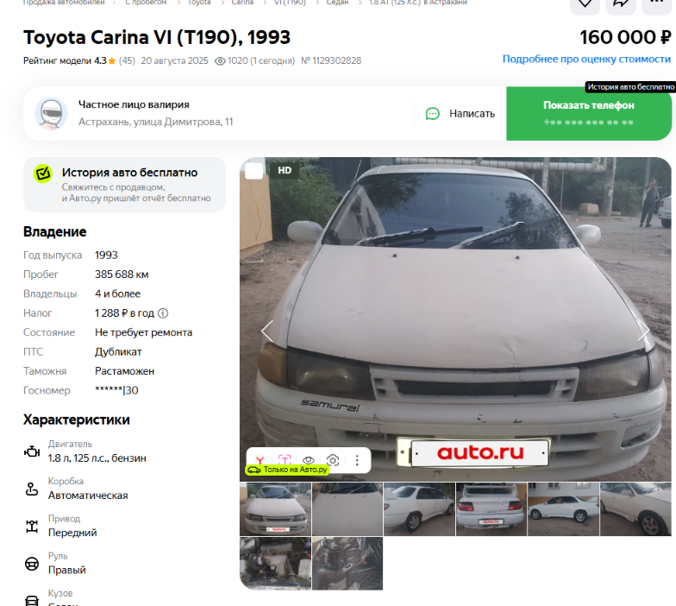

https://auto.ru/cars/used/sale/toyota/carina/1129302828-ec1deee2/

Аналог 2, цена 30 000 рублей
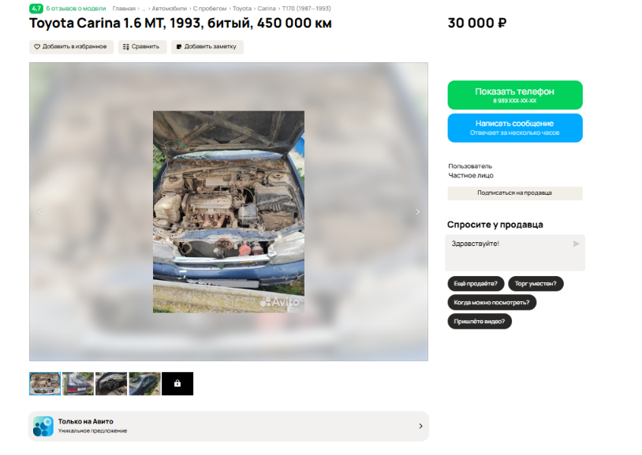

https://www.avito.ru/ershov/avtomobili/toyota_carina_1.6_mt_1993_bityy_450_000_km_7952338087?context=H4sIAAAAAAAA_wE_AMD_YToyOntzOjEzOiJsb2NhbFByaW9yaXR5IjtiOjA7czoxOiJ4IjtzOjE2OiJUdFRTSjJXbFFRRG9uTmlMIjt9MtEGiD8AAAA

Аналог 3, цена 200 000 рублей

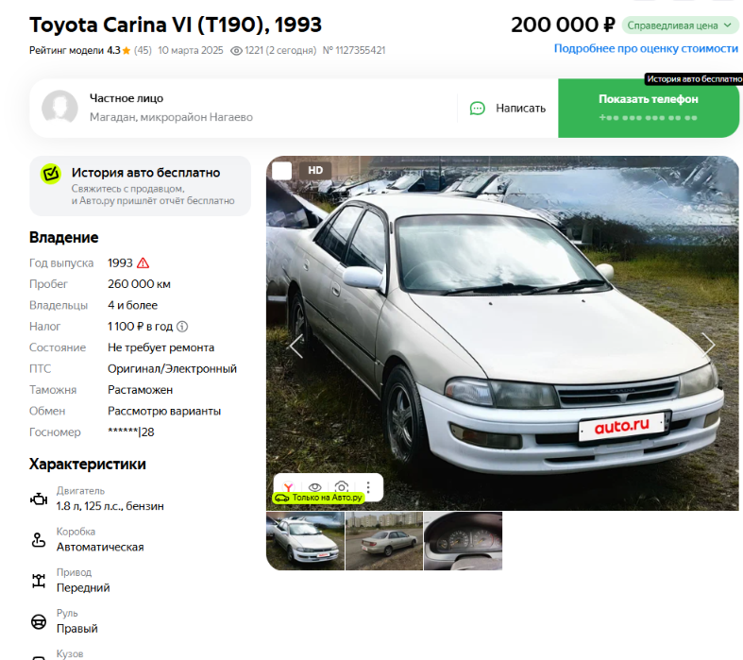

Аналог 4, цена 90 000 рублей
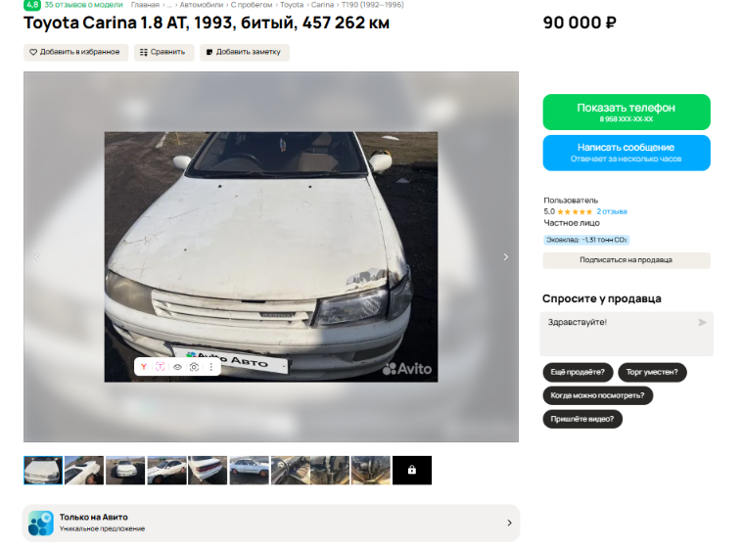

https://www.avito.ru/hohol/avtomobili/toyota_carina_1.8_at_1993_bityy_457_262_km_8019040324?context=H4sIAAAAAAAA_wE_AMD_YToyOntzOjEzOiJsb2NhbFByaW9yaXR5IjtiOjA7czoxOiJ4IjtzOjE2OiJUdFRTSjJXbFFRRG9uTmlMIjt9MtEGiD8AAAA

Аналог 5, цена 120 000 рублей

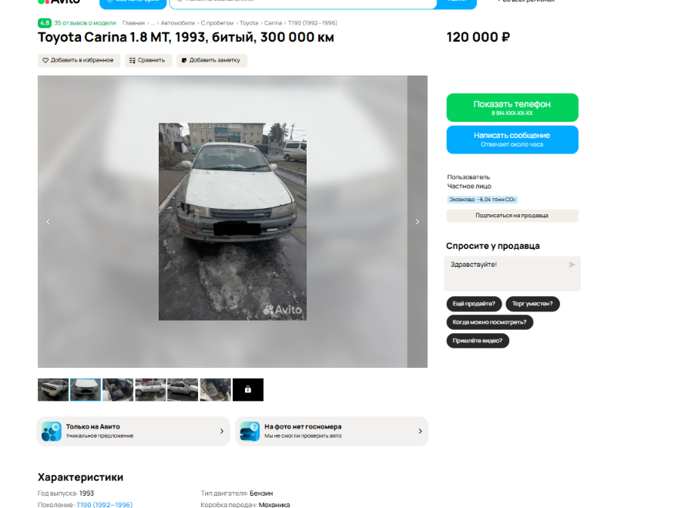

https://www.avito.ru/ekaterinoslavka/avtomobili/toyota_carina_1.8_mt_1993_bityy_300_000_km_7992682824?context=H4sIAAAAAAAA_wE_AMD_YToyOntzOjEzOiJsb2NhbFByaW9yaXR5IjtiOjA7czoxOiJ4IjtzOjE2OiJUdFRTSjJXbFFRRG9uTmlMIjt9MtEGiD8AAAA

Таким образом, средняя цена на лот №1 ТОЙОТА CARINA , Год выпуска: 1993 рассчитывается по формуле:
(160 000 + 30 000 + 200 000 + 90 000 + 120000) = 120000 рублей.
Итого, рыночная цена автомобиля лот №1 автомобиль, Год выпуска: 1993 -120000 рублей

Фото автомобиля и документы:







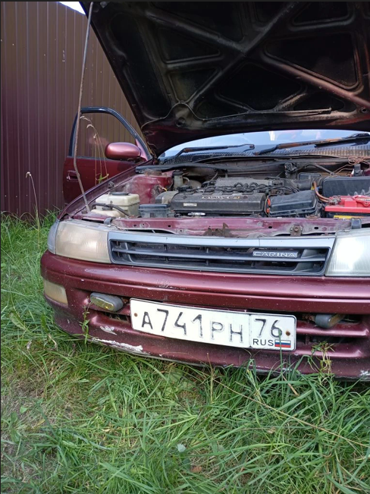

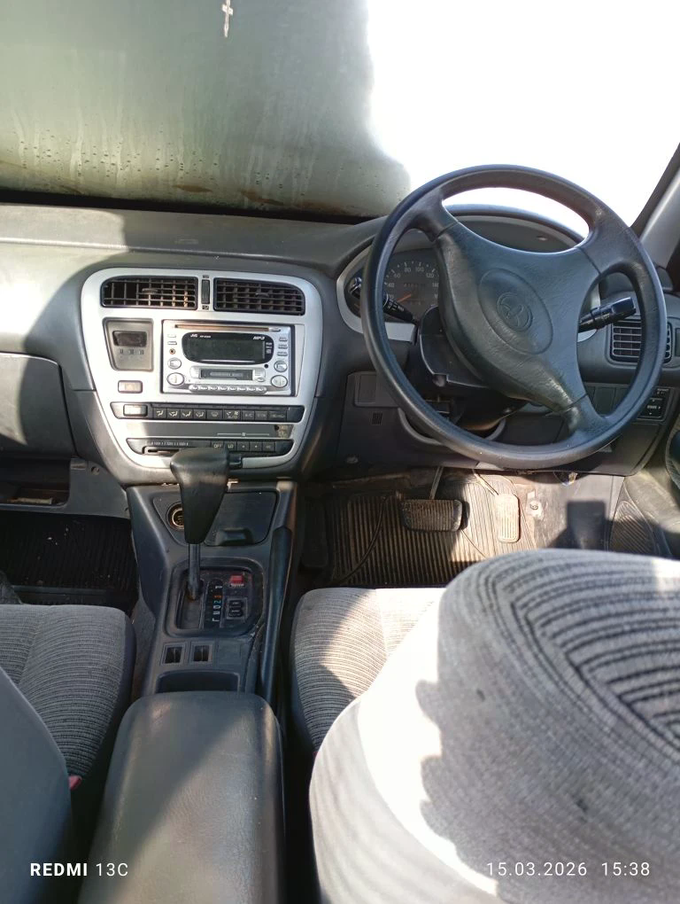


Финансовый управляющий  Беляева Алексея Иосифовича |  | М.В. Косточкина

